聊城市安全生产监督管理局
2018年度政府信息公开工作报告

根据《中华人民共和国政府信息公开条例》及市委、市政府关于政府信息公开工作的有关规定编制本报告。本报告中所列数据的统计期限自2018年1月1日至2018年12月31日止。
一、概述
2018年，市安监局认真贯彻执行《中华人民共和国政府信息公开条例》、《山东省政府信息公开办法》、市政府办公室《聊城市全面推进政务公开工作实施方案》（聊政办发〔2018〕16号），围绕全市安全生产工作大局，扎实推进安全生产政务服务建设，政府信息公开工作取得了明显成效，制度化、规范化水平进一步提高。
二、加强组织领导，健全公开机制
（一）定期研究部署工作
我局始终把政府信息公开工作摆在突出位置，定期召开局长办公会，听取工作汇报，制定工作计划，分析存在问题，确保工作正常有序推进。成立了局政府信息公开工作领导小组，各科室明确1名负责同志，配合做好信息公开工作。
（二）完善信息公开制度
继续完善我局信息主动公开、依申请公开、信息公开保密审查、信息公开发布协调、责任追究等制度，对信息公开的范围、形式、监督和保障等方面作出了详细规定。同时加强信息公开的督促检查，狠抓落实，扎实推进局信息公开工作的有序开展。
三、主动公开政府信息及平台建设情况
（一）发挥门户网站作用
2018年，我局政府信息公开工作严格按照“公开为原则，不公开为例外”的总体要求，妥善处理公开与保密的关系，合理界定信息公开范围，通过聊城市政府信息公开网站、局机关网站、安监官方微博、微信以及报刊等方式主动公开政府信息，切实做到完整、准确、及时。全年，在市政府政务公开网站和我局官方网站累计主动公开政府信息共1000条，其中政策文件信息34条，规划计划信息16条，工作动态信息83条，政策解读信息5条。

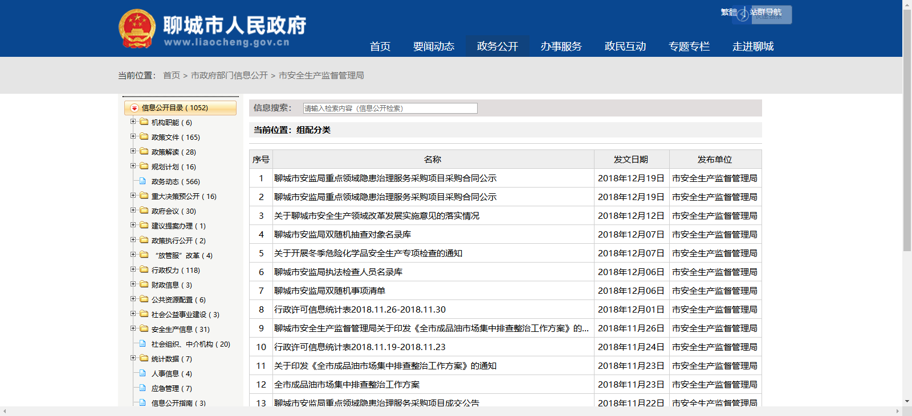
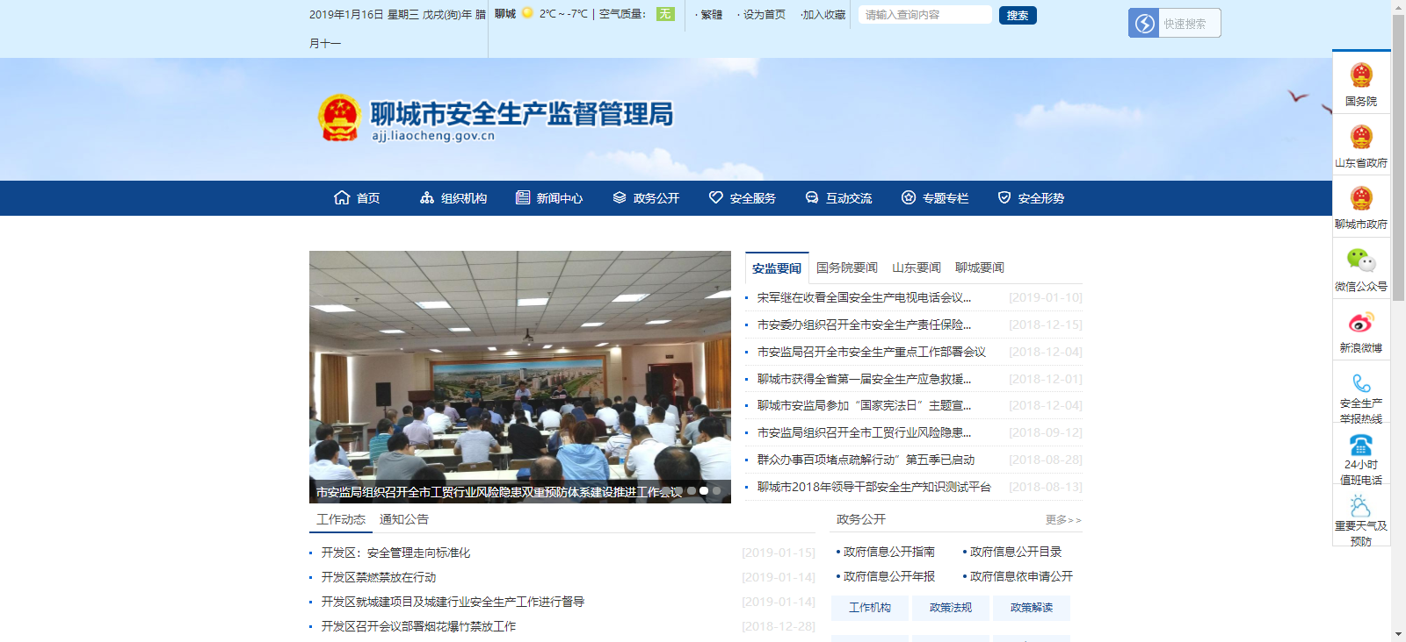
（二）落实新闻发布会制度
每年年初向市委组织部和市政府外宣办报送年度新闻发布会计划，明确一名分管领导为新闻发言人，有效的提高我局舆论引导工作水平。2018年，我局就2017年全市安全生产工作情况和2018年工作打算为主题召开新闻发布会1次。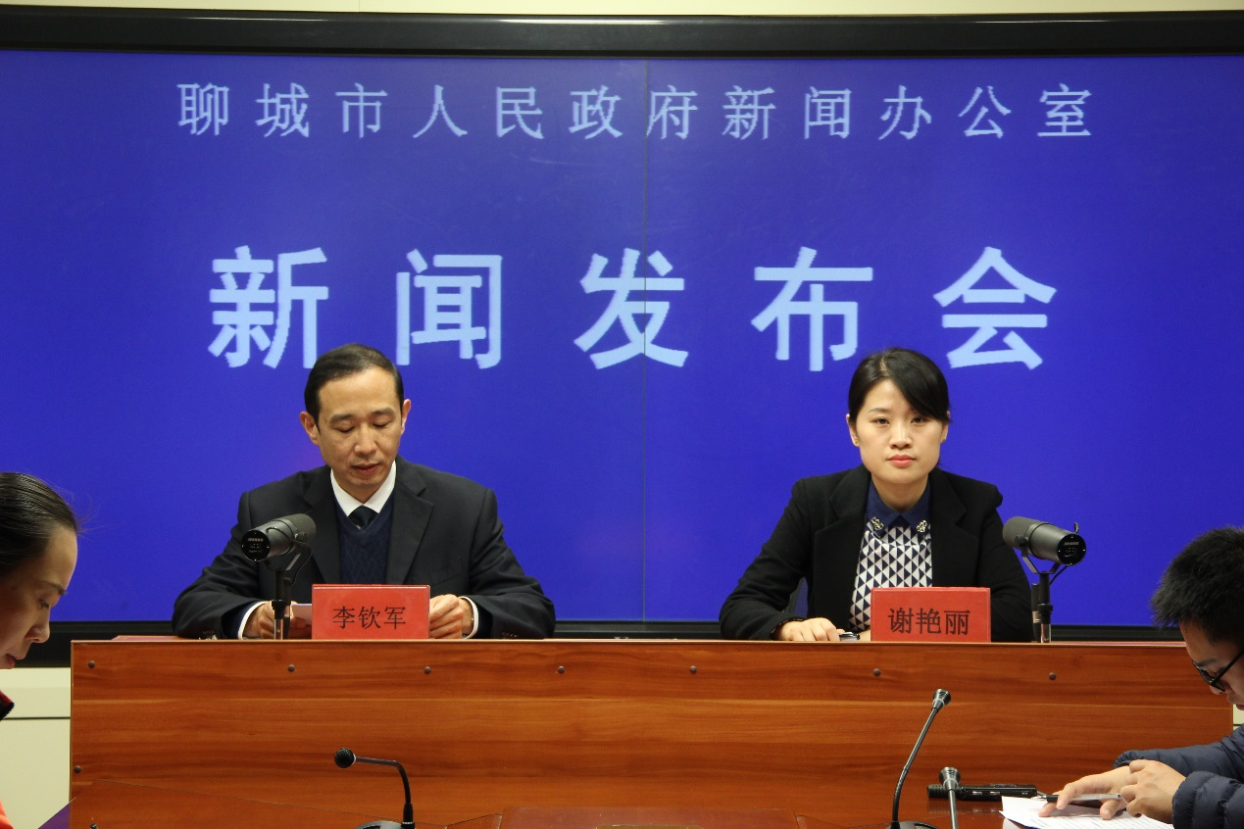
（三）丰富公开形式，拓展公开渠道
健全政务微博、政务微信等信息发布渠道，主动公开政府信息12条。加大新闻宣传力度，2018年，在中国应急管理报、中国安全生产网等国家级媒体发布信息11条，在大众网、聊城日报、聊城电视台等省市级媒体发布信息192条。依托6月份“安全生产月”开展的主题宣讲活动、宣传咨询日活动、知识竞赛活动等，发放各类宣传材料9万余份，营造了全社会“关注安全、关爱生命”的良好氛围，使“生命至上、安全发展”的理念更加深入人心。
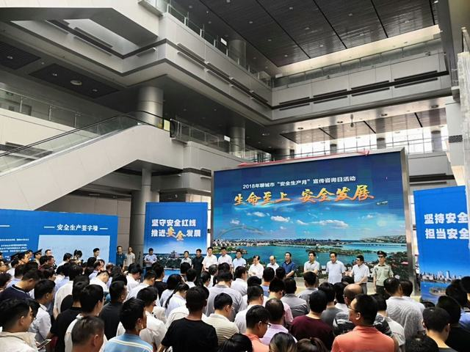
（四）聚焦“三大攻坚任务”，围绕防范化解重大风险推进公开。
在局门户网站设立安委会工作专栏，围绕防范化解重大风险，公开道路交通、建筑施工、水上交通、非煤矿山、消防等重点领域安全生产综合整治相关信息，全年共发布信息13条。
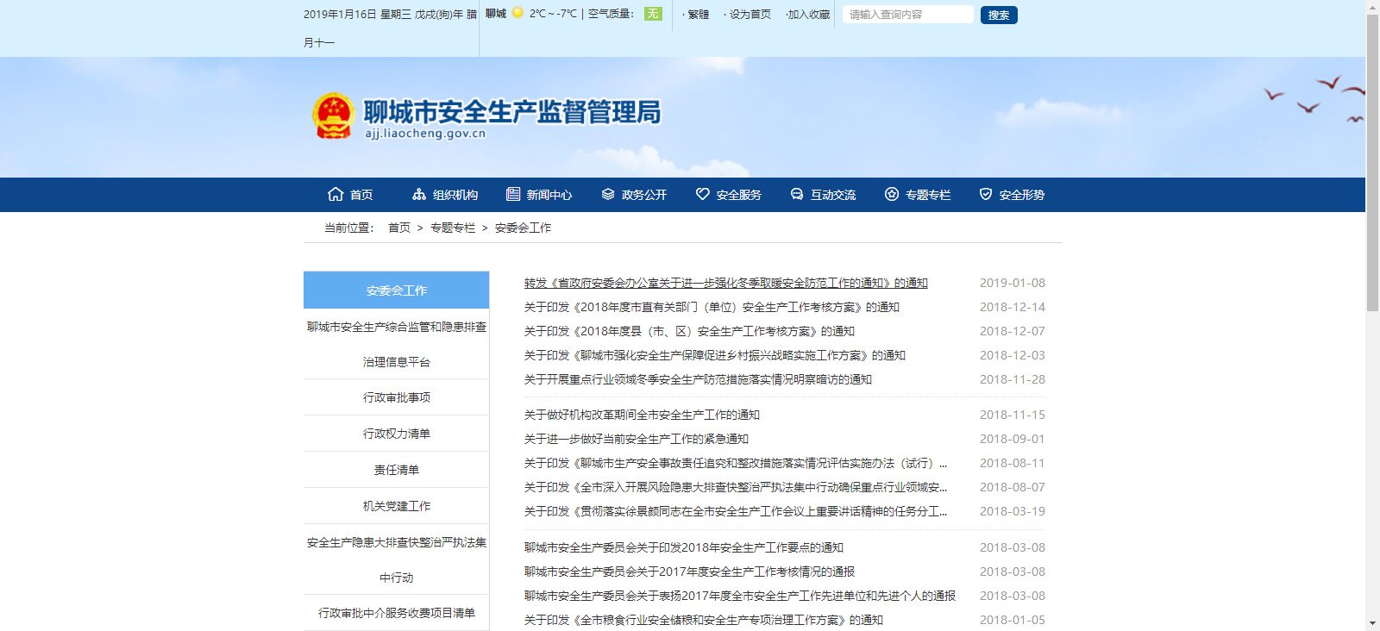
（五）围绕重点领域，加大主动公开力度，推进安全生产监管公开。
及时发布事故信息和安全警示提示信息，做好事故隐患挂牌督办信息、事故调查报告公开工作。加大安全生产监管执法检查信息公开力度，公开常规检查执法、暗查暗访、突击检查、随机抽查等执法检查信息。全年共发布信息31条。
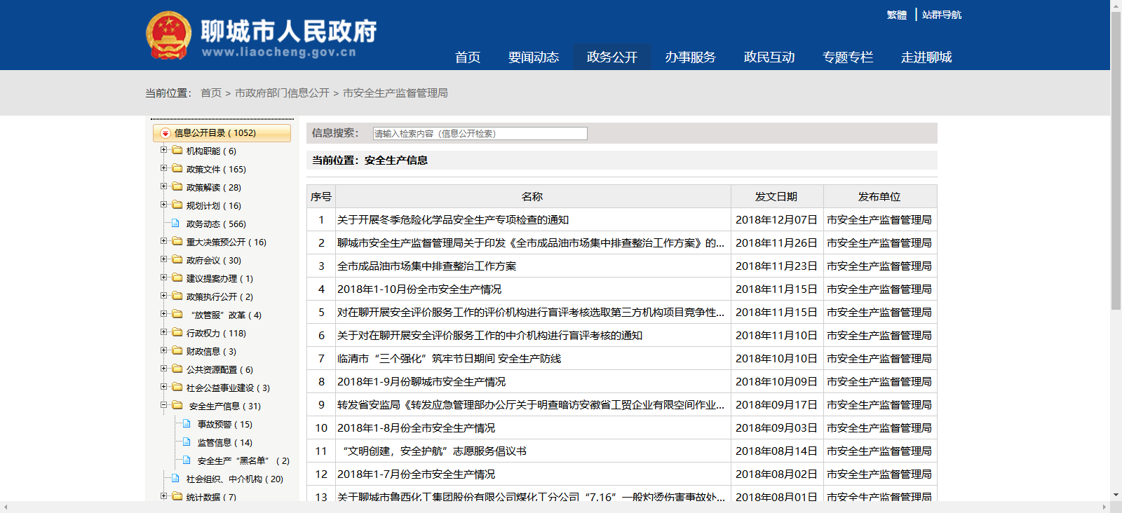
四、依申请公开政府信息和不予公开政府信息的情况
2018年，我局未收到依申请公开的相关申请。
五、政府信息公开的收费及减免情况
2018年，我局未收取任何涉及政府信息公开的费用。
六、因政府信息公开申请行政复议、提起行政诉讼的情况
2018年，我局未发生因政府信息公开申请行政复议、提起行政诉讼的情况。
七、建议和提案办理结果公开情况
2018年，市十七届人大二次会议和市政协十三届二次会议以来，市安监局积极主动办理人大建议和政协提案，我局共承办政协提案1件，目前已经办理完毕并在政务公开网站进行了公开。
八、政府信息公开保密审查及监督检查情况
严格落实《市委办公室 市政府办公室关于严格机关、单位互联网网站信息发布管理的通知》（聊办字〔2017〕64号）要求，严格落实保密审查制度，建立健全保密审查机制，制定专人对拟发布的信息进行保密审查，2018年全年，所有发布的信息均由发布科室填写《信息发布保密审查表》，经局分管领导签字审核后予以发布。全年未发生失密、泄密情况。
九、存在的问题及改进情况
2018年我局政务公开工作虽然取得了一定的成绩，但距离群众的期望、上级的要求还有一定的差距，信息公开的重视程度有待提高、内容有待完善，公开时间还不够及时。下一步，我局将重点做好以下工作：一是进一步提高思想认识，增强工作的积极性和主动性。二是加大安全生产相关的政务公开力度。优先推动防范化解重大风险、安全生产监管公开、舆情回应等重点领域的信息公开。加强政策解读，针对国家、省出台的安全生产新政策，及时转发权威解读。三是继续完善信息公开方面的相关制度，从制度层面规范政府信息公开的范围、方式、时限，明确问责追责机制。

聊城市安全生产监督管理局
2019年1月18日

